МИНОБРНАУКИ РОССИИ

Федеральное государственное бюджетное образовательное учреждение высшего образования

НИЖЕГОРОДСКИЙ ГОСУДАРСТВЕННЫЙ ТЕХНИЧЕСКИЙ

УНИВЕРСИТЕТ им. Р.Е.АЛЕКСЕЕВА

Институт радиоэлектроники и информационных технологий

Кафедра информатики и систем управления

ОТЧЕТ

по лабораторной работе №4

по дисциплине

Сети и телекоммуникации

РУКОВОДИТЕЛЬ:

________________ Гай В.Е.

(подпись) (фамилия, и.,о.)

СТУДЕНТ:

________________ Карпычева А.Ю.

(подпись) (фамилия, и.,о.)

18-АС

(шифр группы)

Работа защищена «___» ____________

С оценкой ________________________

Нижний Новгород 2020

**Задание на лабораторную работу:**

1. Создать сеть в Core, состоящую из двух компьютеров.

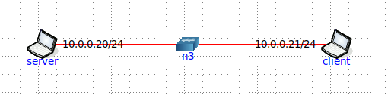

2. Запустить UDP сервер на одном из компьютеров. Подключиться к UDP серверу с помощью TCP клиента. Объяснить полученные пакеты в WireShark

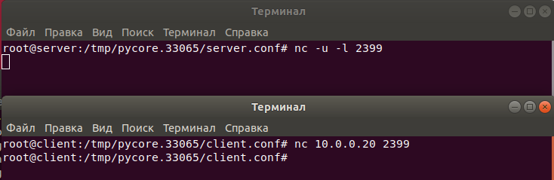

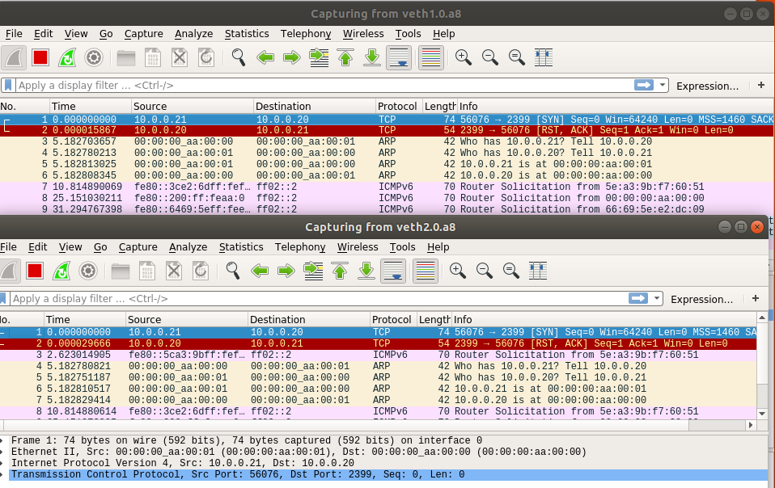

3. Запустить TCP клиент, сервер, передать данные, затем прервать соединение (Ctrl + C) на стороне сервера. Объяснить полученные пакеты в WireShark

До прерывания

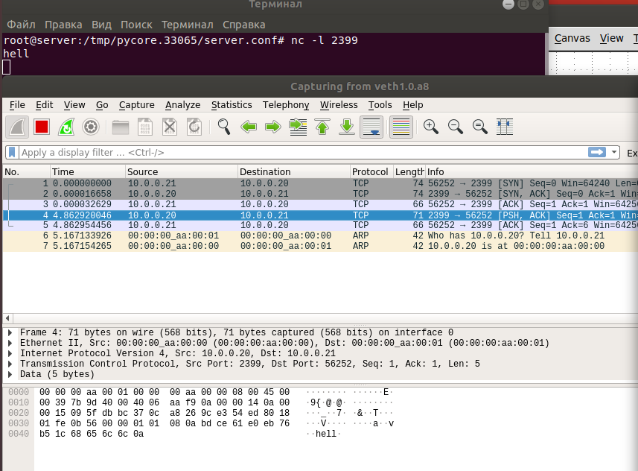

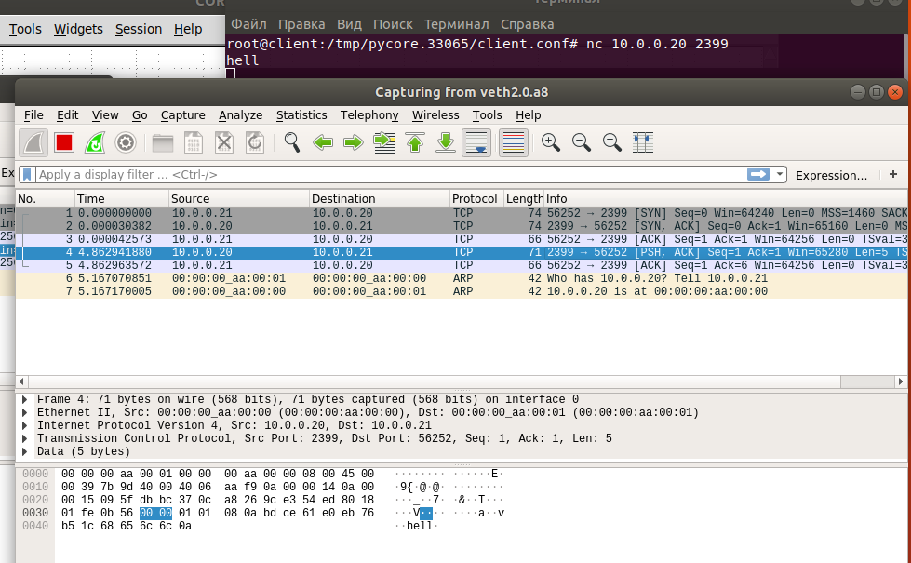

После прерывания

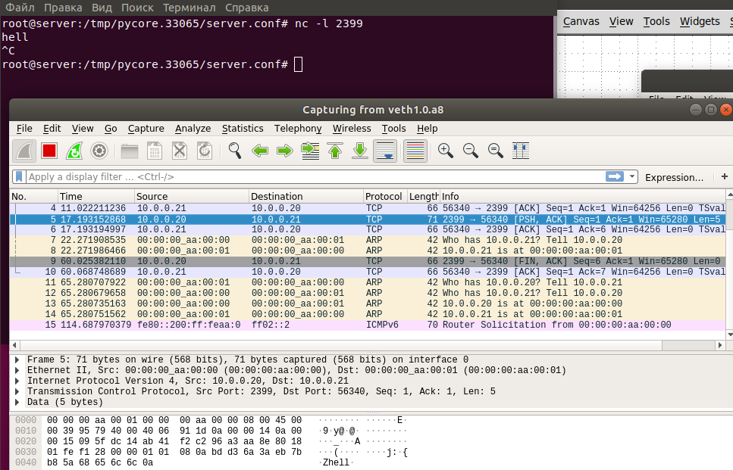

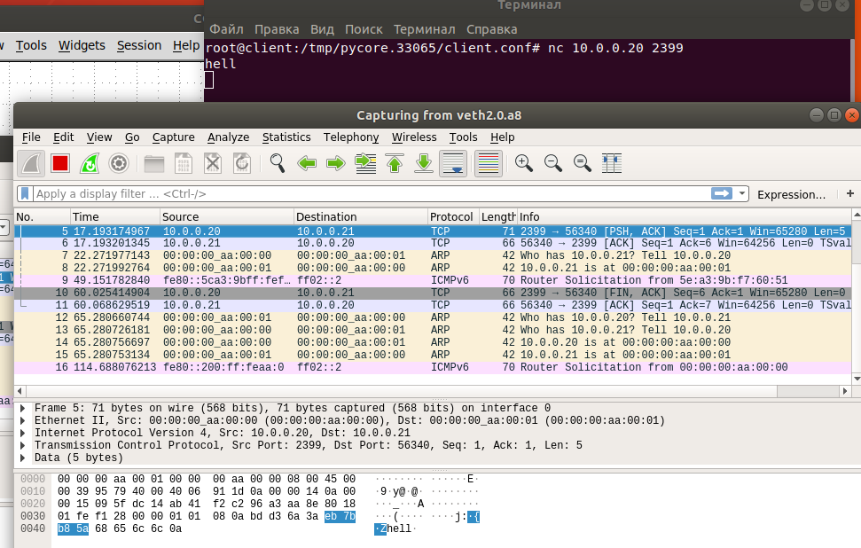

4. Запустить TCP клиент, сервер, передать данные, затем прервать соединение (Ctrl + C) на стороне клиента. Объяснить полученные пакеты в WireShark

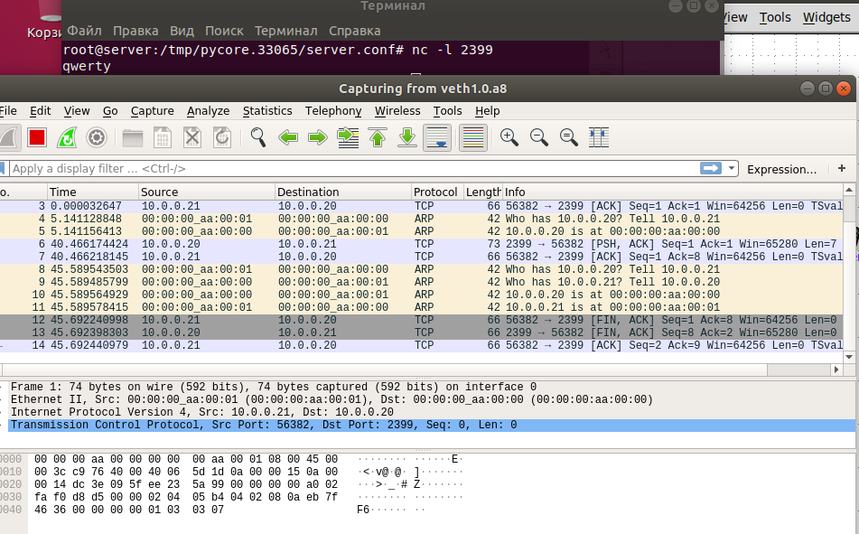

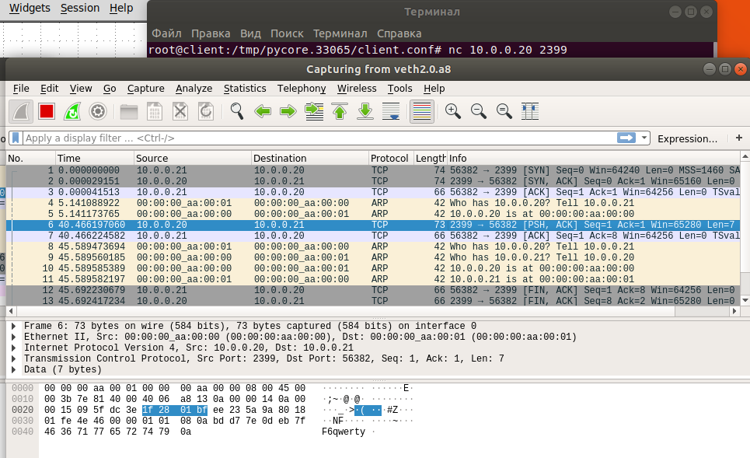

5. Запустить UDP сервер на одном из компьютеров. Подключиться к UDP серверу с помощью UDP клиента. Передать данные. Объяснить полученные пакеты в WireShark

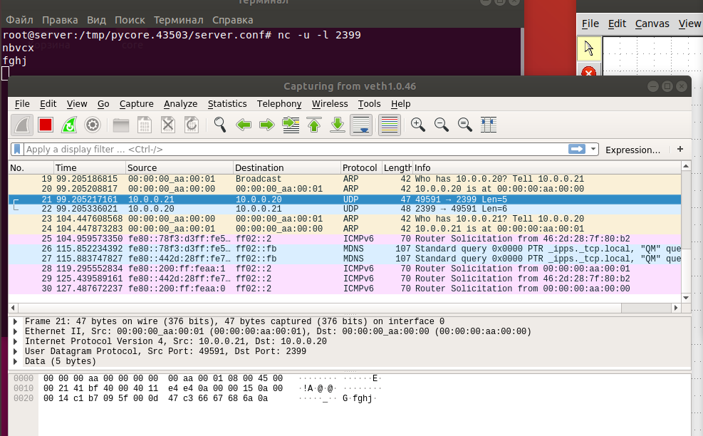

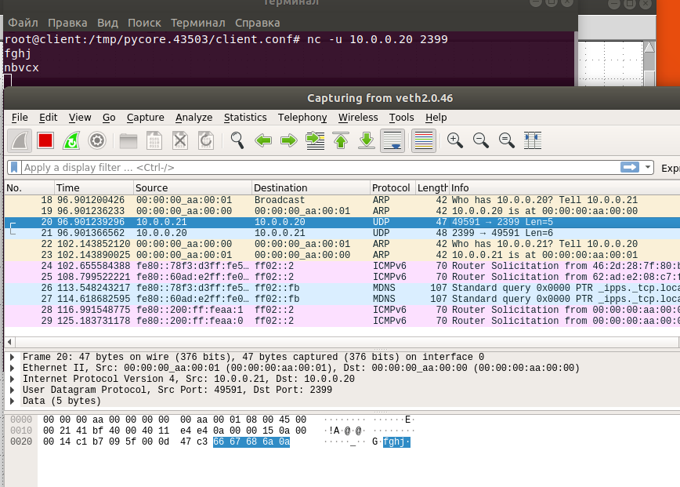

**TCP сервер (10.0.0.20)**

nc -l 2399

**TCP клиент**

nc 10.0.0.20 2399

**UDP сервер (10.0.0.20)**

nc -u -l 2399

**UDP клиент**

nc -u 10.0.0.20 2399